Miércoles
14
de septiembre

Tercero de Primaria
Artes

¡A jugar con los colores!

Aprendizaje esperado: utiliza los colores primarios y secundarios, cálidos y fríos, para expresar sentimientos

Énfasis: crea producciones propias en donde use los colores secundarios para expresar sentimientos en torno a vivencias con sus amigos.

¿Qué vamos a aprender?

Aprenderás a utilizar los colores primarios y secundarios, cálidos y fríos, para expresar sentimientos.

¿Qué hacemos?

El mundo en el que vives está rodeado de cosas y lugares donde puedes apreciar el color en cualquier momento, aunque no todos lo vemos de la misma manera, somos diferentes y cada uno tenemos nuestras propias habilidades y capacidades, por ello todos somos únicos en el mundo. Recuerda que la clase pasada, aprendiste que hay colores llamados primarios y que se llaman así porque son los colores base y no se pueden obtener mediante la mezcla de otros.

Actividad 1. Círculo cromático.

La combinación de los colores primarios también tiene una historia. A lo largo de mucho tiempo, varios artistas y científicos han creado diagramas donde puedes encontrar cómo se pueden combinar los colores. Lee lo qué dice Monstrilio sobre el tema.

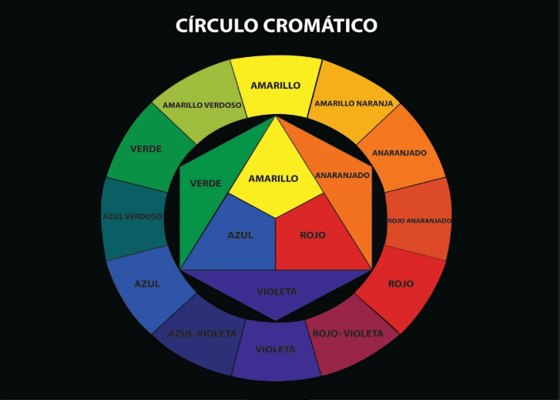

Hola, niñas y niños, yo soy Monstrilio y traigo información muy interesante para ustedes. El círculo cromático es un esquema que muestra de manera gráfica cómo se relacionan o mezclan los colores y les recuerdan a los artistas cómo pueden combinarlos en una obra de arte. Isaac Newton desarrolló el primer diagrama circular de colores en 1666.

El estudio de los colores y combinaciones tiene ya bastantes años, sirve para clasificarlos y ordenarlos.

En la sesión experimentarás cómo se mezclan los colores primarios.

Realiza la siguiente actividad en la cual mezclarás los colores primarios para obtener los colores secundarios.

Actividad 2. Experimento. Juego de colores.

Para esta actividad necesitas:

6 vasos de plástico transparente.
Acuarelas liquidas (amarillo, rojo y azul).
Toallas húmedas o servitoallas.

Harás lo siguiente:

Colocarás 6 vasos transparentes con agua formando un círculo.

De forma alternada se colocarán los tres colores primarios.

Colocarás las toallas húmedas o servitoallas conectando los vasos con color de los que no lo tienen.

Esperar unos minutos mientras las toallas absorben el color y se combinan.

¿Qué observas? ¿Qué está sucediendo con los colores primarios y con los vasos que se encuentran con agua limpia?

Se están mezclando, se están formando colores nuevos.

El rojo y el amarillo están formando el color “anaranjado” o “naranja”. El rojo y el azul están formando el color “violeta” y el azul y el amarillo están formando el color “verde”.

Estos nuevos colores que se formaron por la mezcla de los tres primarios en partes iguales, se les llaman colores “secundarios”.

Se llaman así porque derivan o son los siguientes de los colores primarios.

Observa cómo los artistas plásticos y visuales se comunican por medio de imágenes combinando estos colores. Te invito a observar las siguientes obras que te invitan al juego, a divertirte sanamente con los amigos.

Actividad 3. Comunicándote con colores.

Observa la siguiente pintura titulada Juegos infantiles de Herminia Pavón realizada en 2009

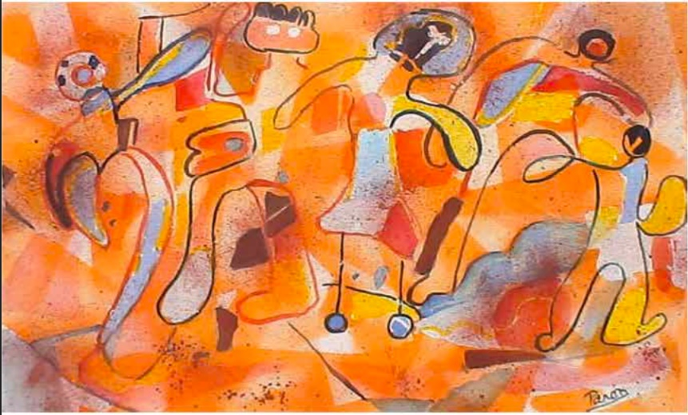
Juegos infantiles

En la obra de Juegos Infantiles, puedes observar principalmente el color anaranjado que es un color secundario y distinguir formas de niños bailando o jugando.

Sobresale el color formado por los colores rojo y amarillo, o sea el anaranjado, que es según la teoría del color, un color secundario, que expresa juventud y diversión. Justo como debe ser en la convivencia con las amistades. Observarás otra pintura titulada La piñata de Diego Rivera realizada en 1953

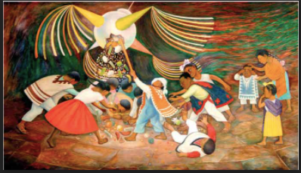
La piñata

En la obra llamada La piñata de Diego Rivera puedes observar en su mayoría colores secundarios, como el verde y anaranjado, en el reboso de la niña que está de espalda el color violeta y son formas de niños rompiendo una piñata.

Es un bonito festejo en el que las y los amigos se la pasan muy bien, jugando juntos y teniendo experiencias inolvidables para recordar en el futuro.

Las fiestas con amigos son inolvidables; además, en esta obra también sobresalen los colores secundarios que expresan: el verde, naturaleza; el anaranjado o naranja, juventud y diversión; y el violeta, espiritualidad y creatividad.

Y, por último, observa la pintura titulada Valle de México de José María Velasco realizada en 1900

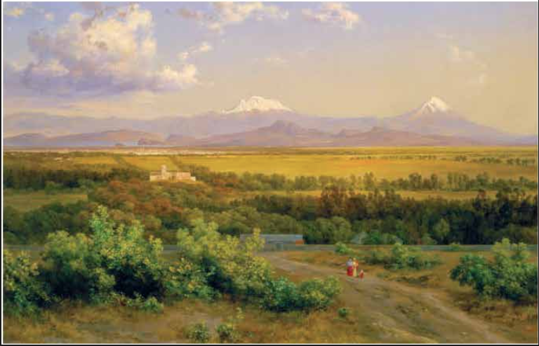
Valle de México
En la obra Valle de México se observan los colores secundarios verde y anaranjado en los árboles y tonalidades de violeta en el cielo.

Representa la naturaleza, la diversión o juventud y el misterio.

Esos colores puedes encontrarlos en las frutas, verduras o plantas que tienes a tu alrededor.

Actividad 4. ¿Y si creamos colores?

Puedes encontrar colores en la naturaleza con los cuales puedes pintar, como cuando juegas y te hincas en el pasto, se te pinta el pantalón de verde.

Las pinturas que obtienes de la naturaleza se les conoce como pigmentos naturales.

Definición de pigmento

El pigmento es una sustancia colorante que puedes encontrar en la naturaleza y sirve para dar color a algo.

Para esta actividad, necesitas frutas y verduras que puedes encontrar en el refrigerador o en el entorno de manera muy fácil, pueden ser algunos de los siguientes.

Material.

Col morada, limón, moras, arándanos, espinacas, perejil, hierbabuena, chile tostado, achiote, zanahoria, duraznos, recipientes y agua.

1.- Tomar un poco del elemento que hayas escogido.
2.- Molerlo en un recipiente con un poco de agua.

Lo que realizarás es lo siguiente:

Realiza un dibujo en donde representes un juego con amistades, o un buen momento que hayas vividos con tus mejores e inolvidables amigas y amigos, y que recuerdes con el corazón.

Lo harás en una cartulina blanca a lápiz y con ayuda de un pincel, pinta utilizando colores secundarios que obtuviste de moler las frutas y verduras sugeridas.

Si pintas, aunque el color no es tan intenso, sí se distinguen los colores secundarios.

En esta clase aprendiste qué es y para qué sirve el círculo cromático, cómo puedes obtener otros colores a partir de los colores base o colores primarios y que los colores los puedes encontrar en la naturaleza, como por ejemplo en las verduras o frutas que comes, por último, aprovecha este conocimiento para representar un recuerdo hermoso que hayas vivido con tus más queridas amistades.

Si te es posible consulta otros libros y comenta el tema con tu familia.

¡Buen trabajo!

Gracias por tu esfuerzo.

